ภาคผนวก ก
Decision Support Objects ( DSO )

เมื่อ OLAP Service รวมกับโมเดลวัตถุ จะเรียกใหม่ว่า Decision Support Objects ( DSO ) เป็นส่วนที่ทำหน้าที่ในการติดต่อระหว่าง OLAP Manager และ OLAP Server, DSO Application อาจจะควบคุมการสร้างและการจัดการ Data Cube โดยเซิร์ฟเวอร์อาจจะถูกออกแบบมาเพื่อจัดการกับ Metadata ของ cube ใน Repository , OLAP Manager นั้นเป็นแอพลิเคชันที่อยู่บนพื้นฐานของ DSO Object Model ที่ใช้ในการควบคุม OLAP Server และ Cube metadata
โมเดลของ DSO Object จะแสดงวัตถุของ OLAP Service ในแบบลำดับขั้น โดยเริ่มจากส่วนบนสุด ซึ่ง เป็นระดับ Server แล้วจึงตามมาด้วยระดับของ Database, Cubes, Partitions และ Aggregations ดังรูปที่ ก-1
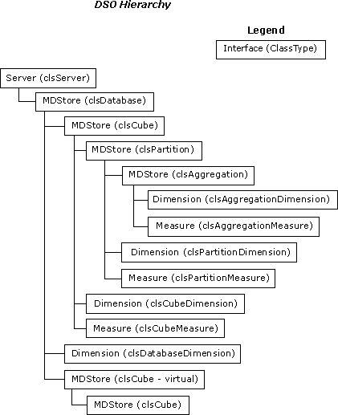

รูปที่ ก-1 DSO Object Model Hierarchy

จากรูปที่ ก-1 สังเกตได้ว่าแต่ละวัตถุจะเก็บกลุ่มของวัตถุอื่นๆ อีก วัตถุ Server จะเก็บกลุ่มของวัตถุที่เป็น OLAP database วัตถุ Database แต่ละตัวก็จะเก็บ Cubes, Shared dimensions และ Virtual cubes ซึ่งแต่ละวัตถุก็จะมีการเก็บวัตถุอื่นๆ อีกต่อไปเป็นลำดับๆ

DSO Objects และ Interfaces
DSO Objects สามารถแบ่งได้ดังนี้
- วัตถุที่สามารถเข้าใช้และจัดการข้อมูลได้โดยตรง วัตถุเหล่านี้จะเก็บเมธอด (method) และพร็อพเพอร์ตี้ (properties) เป็นของตัวเอง ได้แก่ clsCubeAnalyzer , clsPartitionAnalyzer , clsDataSource , clsServer และ clsMemberProperties
- วัตถุที่ใช้ใน DSO Interfaces จะเป็นวัตถุที่ไม่สามารถควบคุมได้โดยตรง ขึ้นอยู่กับอินเทอร์เฟส ( Interface ) ที่ใช้ ดังตารางที่ ก-1

Interface | Implemented by
Command | ClsDatabaseCommand  clsCubeCommand
Dimension | ClsDatabaseDimension  clsCubeDimension  clsPartitionDimension  clsAggregationDimension
Level | ClsDatabaseLevel  clsCubeLevel  clsPartitionLevel  clsAggregationLevel
MDStore | ClsDatabase  clsCube  clsPartition  clsAggregation
Measure | ClsCubeMeasure  clsPartitionMeasure  clsAggregationMeasure
Role | ClsDatabaseRole  clsCubeRole

ตารางที่ ก-1 DSO Objects และ Interfaces

ตามคำอธิบายข้างต้น จะสามารถอธิบายเป็นลำดับขั้นของคลาสต่างๆได้ดังนี้

1. DSO Database Object
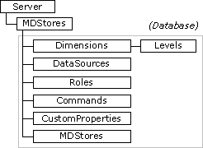

รูปที่ ก-2 DSO Database Object

DSO Database Object จะประกอบด้วยหลายๆ collections คือ
- Dimensions : จะรวมทั้ง Shared และ Private Dimensions
- Levels : เป็น collection ของ Database Dimension
- DataSources : จะใช้ในทุก Object ภายใน Database
- Roles : เป็น collection ของ Role Object เพื่อควบคุมการเข้าใช้งาน Database และ Cube
- Commands : เป็น collection ที่เก็บไว้เพื่อใช้งานในอนาคต
- CustomProperties : อนุญาตให้ผู้ใช้ทำการเพิ่ม Object นี้ตามที่ต้องการได้
- MDStore : เป็น collection ของ Cube และ Virtual Cube
Database จะถูกเก็บอยู่ใน MDStore collection ภายใต้ Server Object (clsServer)

2. DSO Cube Object
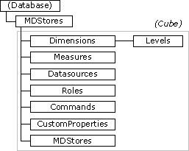

รูปที่ ก-3 DSO Cube Object

DSO Cube Object จะเก็บ collection และ object ต่างๆ ดังนี้
- Dimensions : จะรวม Shared Dimensions ที่ถูกกำหนดไว้ใน Database Level และรวมกับ
Dimension ใน cube และ Private Dimension
- Measures : เป็น collection ของ Cube Measures
- DataSources : เป็น collection ที่เก็บ Data Sources ที่ถูกใช้ใน Cubes หรือใน Partitions
- Roles : จะเก็บ Role Object ที่มีอยู่ใน Role collection ในระดับ Database และถูกส่งไปยัง
Cube
- Commands : จะเก็บ MDX command และ statements ที่ใช้ในการระบุข้อมูลที่ถูกใช้ใน Cube
- CustomProperties
- MDStore : เป็นตัวเก็บ Partition ใน Cube

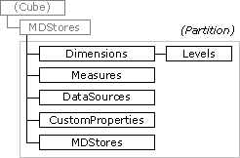
3. DSO Partition Objects

รูปที่ ก-4 แสดง DSO Partition Objects

ทุกๆ Cube จะต้องมีอย่างน้อย 1 Partition และถ้าใช้ OLAP Service version Enterprise จะทำให้ Cube มีได้หลาย Partitions แต่ละ Partition จะประกอบด้วย Objects และ collections ต่างๆ ดังนี้
- Dimensions : Cube dimension จะถูกเก็บอยู่ใน Partition
- Measures : จะเป็น Measure ของ Cube ที่อยู่ใน Partition
- DataSources : เป็น Data Source ของ Partition ถ้ามีเพียง Partition เดียว จะหมายถึง Data Source
ของ Cube
- CustomProperties
- MDStore : เป็น collection ที่เก็บ Aggregation ที่สัมพันธ์กับ Partition นั้น

4. DSO Aggregations
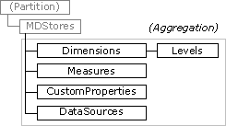

รูปที่ ก-5 แสดง DSO Aggregations

Aggregation จะประกอบด้วย collection ของ
- Dimensions : จะเก็บ Dimension ที่ถูกใช้ โดยการ Aggregate
- Measures : จะเก็บ Measure ที่ใช้ในการคำนวณ Aggregation
- DataSources : เก็บตำแหน่งของข้อมูลที่ถูกใช้ในการ Aggregate
- CustomProperties

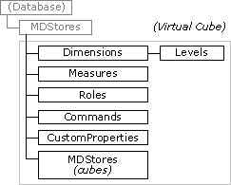
5. DSO Virtual Cubes

รูปที่ ก-6 แสดง DSO Virtual Cubes

Virtual Cubes จะถูกใช้เหมือนกับในกรณีของ View ใน Relational Database โดย Virtual Cubes จะทำการรวมหลายๆ Cubes เข้าด้วยกัน และอนุญาตให้ทำการกำหนด Roles และ Permissions เพื่อกำหนดผู้ใช้ในการเข้าถึง Virtual Cubes
DSO Virtual Cubes จะประกอบด้วย collections และ Objects ดังนี้
- Dimensions : จะเก็บไดเมนชันต่างๆที่ถูกใช้ใน Virtual Cubes ซึ่งไดเมนชันนั้นต้องมีอยู่จริงใน
Cube
- Measures : จะเก็บตัววัดต่างๆ ที่ถูกใช้ใน Virtual Cubes ที่มีอยู่จริงใน Cubes
- Roles : จะเก็บ Roles ที่อนุญาตให้เข้าใช้ Virtual Cubes ซึ่งถูกกำหนดบน Database Level
- Commands : จะเก็บ MDX Expression และ Statements ที่ใช้ในการระบุข้อมูลที่ถูกใช้ใน Cube
- CustomProperties
- MDStore : จะเก็บ Cubes ต่างๆ

